Вопрос: Первоклассник не может освоить счет в уме что делать?

Игры с кубиком для лучшего понимания количественного счёта

Если ребёнок все ещё не считает или считает на пальцах, это говорит о том, что он ещё не совсем готов считать в уме. В этом случае есть смысл на время «откатиться» обратно к предметному счёту, используя разнообразные предметы и упражнения.
Абстрактный счёт предполагает, что ребёнку уже не нужно сопоставлять число «три» с количеством определённых предметов, видя их перед собой. Он уже видел множество «образов» этого числа: три точки на кубике, три яблока, три шарика. Для уверенного перехода от пальцев к цифрам ребёнку нужен разнообразный опыт предметного счёта, чтобы он неоднократно убедился, что 2+3 — это всегда 5, будь то котята или яблоки. Это позволяет вплотную подойти к решению простых примеров.
При освоении абстрактного счёта ребенок также может использовать пальцы для уверенности: сперва, показывать исходное значение, а потом добавлять или убирать нужное количество пальцев и пересчитывать получившийся результат. Ничего страшного здесь нет, поскольку со временем эта «шпаргалка» будет использоваться всё реже и реже, по мере автоматизации простых операций на сложение и вычитание.
Счёт на пальцах или перекладывание палочек из кучки в кучку не каждому малышу придётся по вкусу. Чего не скажешь про игры с кубиком! Ведь гораздо интереснее бросать кубик и разбираться, что же на нём выпало.
Вам в копилку идей три игры с кубиком для понимания количественного счёта. Например, подойдут простые игры «Дождик», «Зарядка» и «Рыболов». Поиграем–посчитаем. Три игры с кубиком для освоения счёта.

Игра «Дождик»
У каждого игрока своё поле. По очереди бросаем кубик и накрываем монетками столько капель, сколько выпало на кубике. Побеждает тот, кто первым накрыл все капли на своём поле.
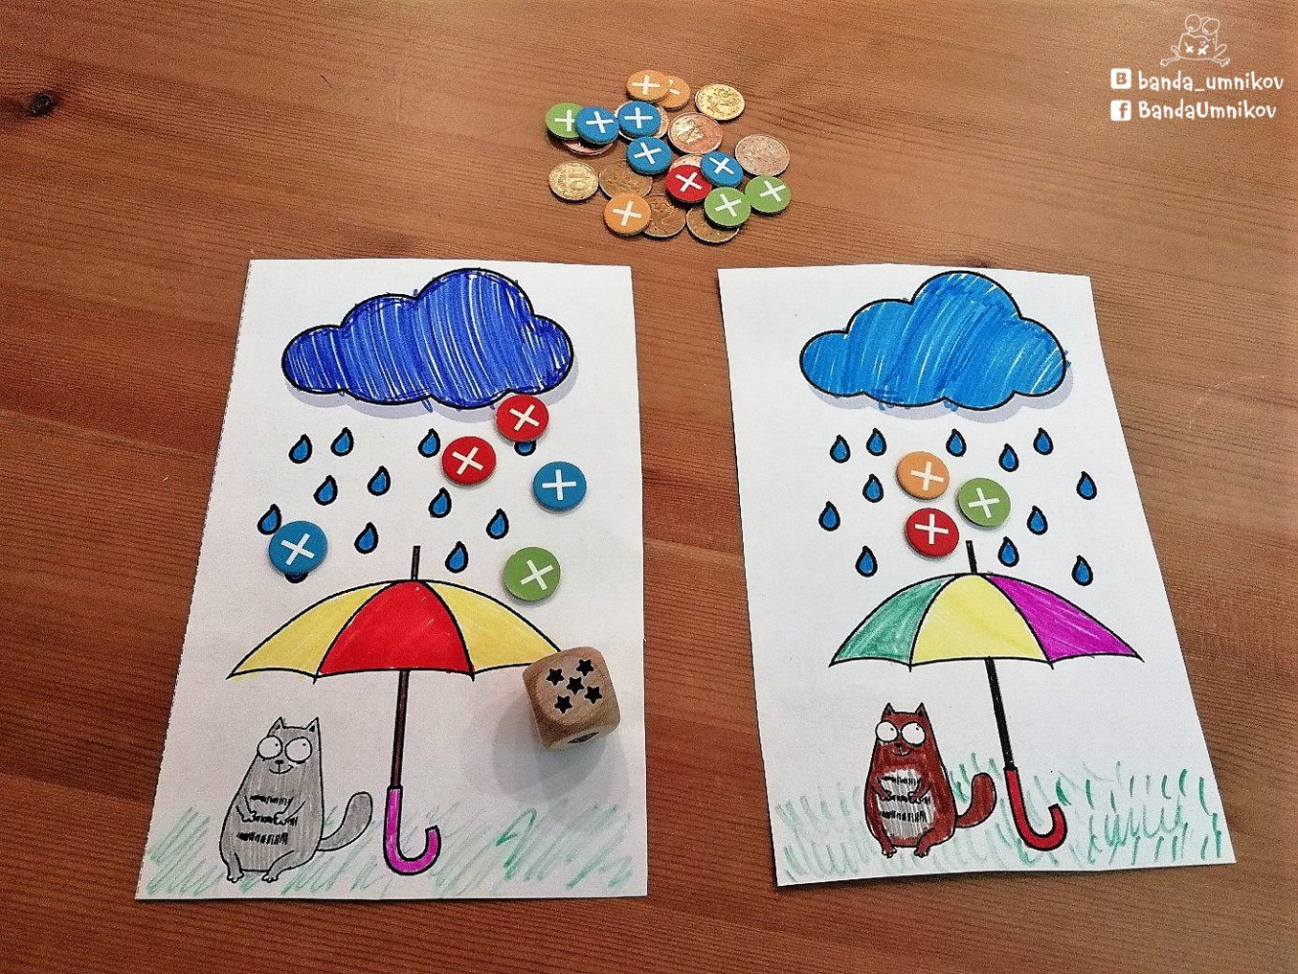
Игра «Зарядка»
Понадобится 2 кубика: на одном числа, на другом действия. По очереди бросаем оба кубика и выполняем выпавшее действие столько раз, сколько покажет кубик с числами.

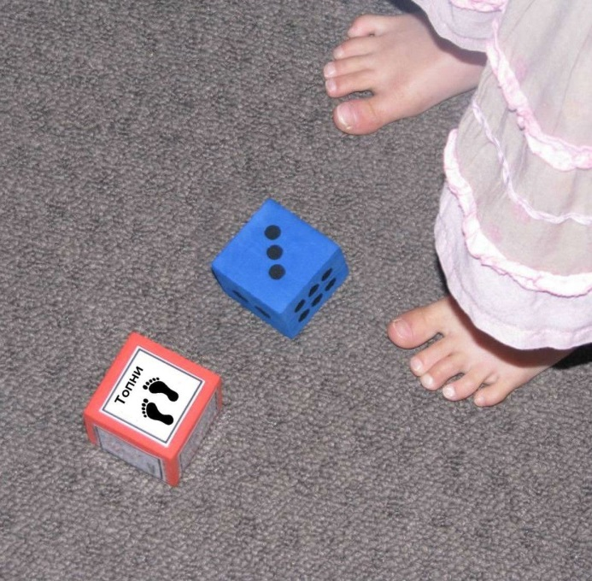

Игра «Рыболов»
Эта игра для двоих. С ней можно не только научиться считать, но и освоить сложение. Распечатываем поле и выбираем себе цвет карандаша. По очереди бросаем кубик и закрашиваем кружки с рыбками так, чтобы количество рыб в них равнялось числу на кубике.
То есть, если на кубике выпало число 6, можно закрасить два кружка, где рыб 3+3, 5+1 или 4+2, а можно закрасить три круга — 2+1+3.
Если на поле нет кружков, которые дают в сумме нужное число, то игрок пропускает ход. Игра заканчивается, когда на поле останется только 2 свободных круга. У кого больше закрашенных кружков, тот и победил.

